Das Nerotal, die Villen an der rechten Seite

Beide Straßenzüge, die die Grünanlage des Nerotal vom Kriegerdenkmal bis zur Neroberg-Bahnstation einrahmen, heißen Nerotal-Straße. Erstaunlich ist, dass an der linken Seite des Nerotals, der Schattenseite, die Villen ähnlich prächtig sind wie an der Sonnenseite. Der folgende Foto-Bericht wandert von der Nerobergbahn abwärts zum Kriegerdenkmal auf der rechten Seite der Grünanlage, von oben gesehen, der Sonnenseite entlang.

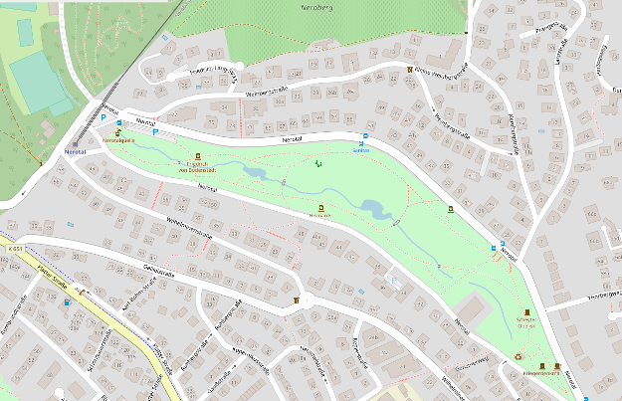
Der Sonnehang der rechten Nerotal-Straßenseite ist dicht bebaut mit den schönsten Villen der Gründerzeit/Jugendstilzeit,…

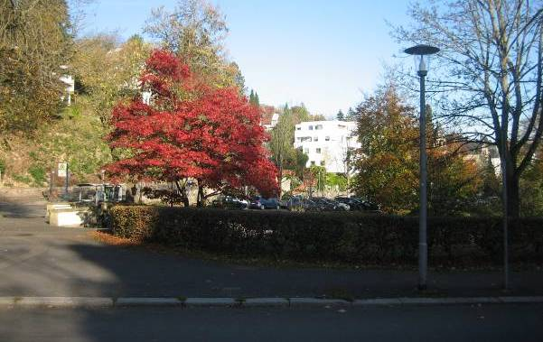
…aber in die weiten Gartenanlagen am Hang hat man nach dem Krieg stellenweise praktisch-moderne Wohnblocks gestellt, die aber vom Baustil her nicht zu den älteren Villen passen.
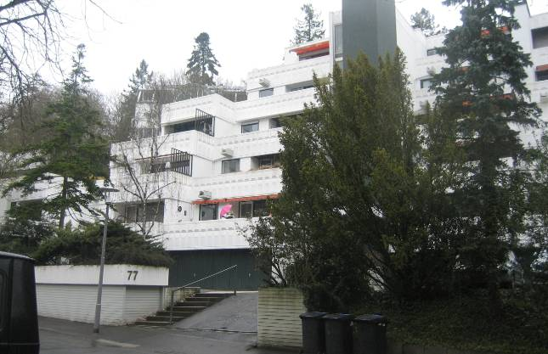
Diese modernen weißen Wohnblocks leuchten mehrere hundert Meter die Straße abwärts zwischen den Villen hervor.

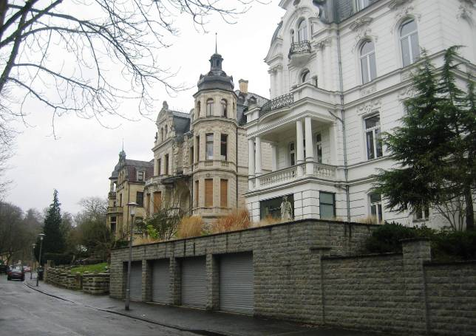
Blick zurück zur Neroberg-Bahnstation. Man erkennt gut den Stilbruch zwischen Tradition und Moderne. Natürlich sind die modernen Wohnblock-Reihen praktischer und wärmer als die Villen mit ihren hohen Räumen und ihrem Jugendstil-Zierrat,...

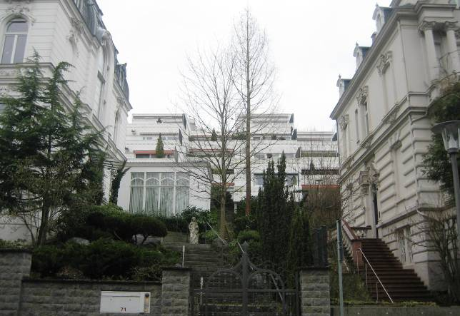
… aber optisch passen die Stile nicht zusammen, auch wenn sie beide weiß gehalten sind.

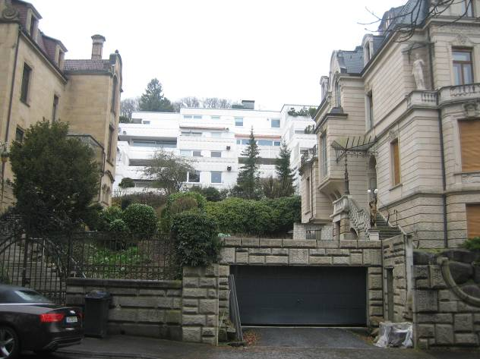
Hier etwas weiter oberhalb mildert die Farbe nicht mehr die Unterschiede ab.
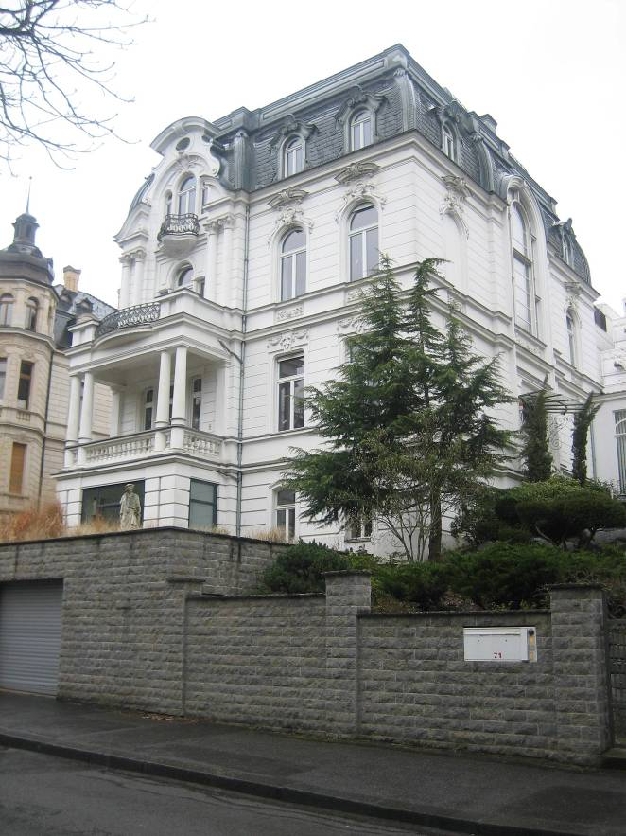
Natürlich kostet ein solches Haus zu renovieren einen überdurchschnittlichen Aufwand an Gerüst, Material, Arbeit und Geld, aber Nostalgie/Romantik hat eben ihren Preis.

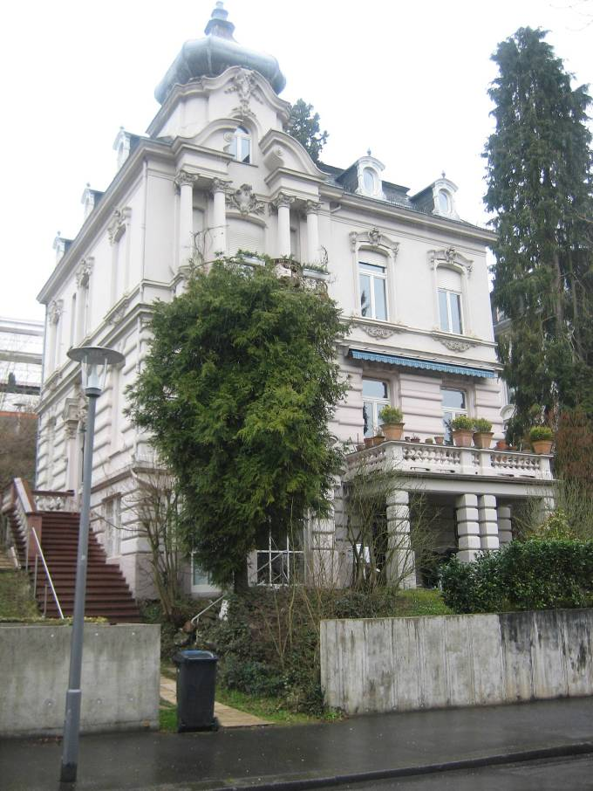
Da fehlt dann oft das Geld für die Pflege der Gartenanlage, denn die Mieten in solchen Villen mit ihren hohen Räumen und hohen Heizkosten sind nicht so hoch, wie man vermutet.

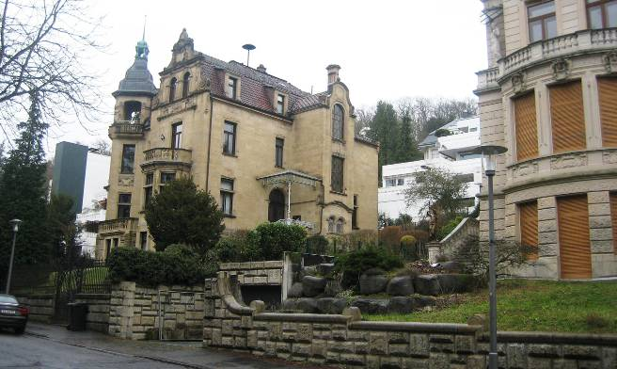
Alt und im Hintergrund modern.

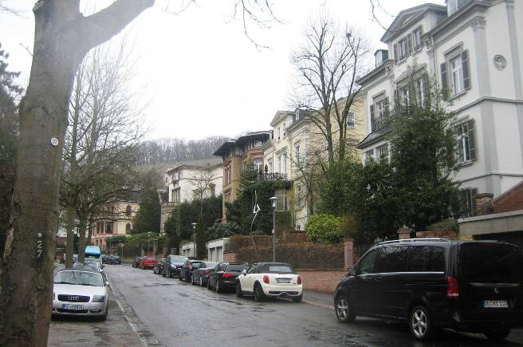
Blick die rechte Nerotal-Straße aufwärts Richtung Neroberg-Bahnstation.

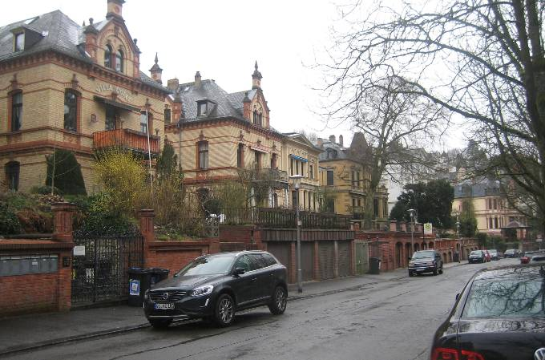
Abschnittsweise hat man im Backsteinstil gebaut, vermutlich weil dieser etwas billiger war, aber mit Backsteinen kann man auch einen schönen Jugendstil gestalten. Bei diesem …

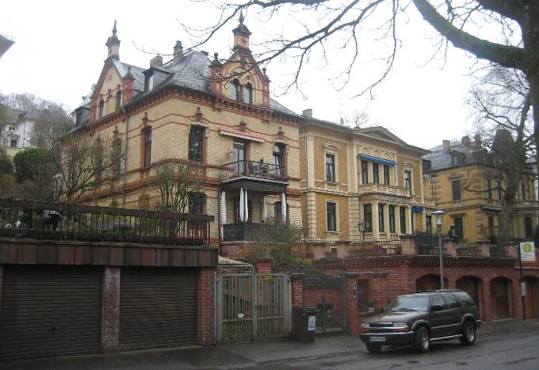
… Bauabschnitt hat man auch erkannt, dass Garagen notwendig sind. Bei den älteren Jugendstil-Villen fehlen diese oft.
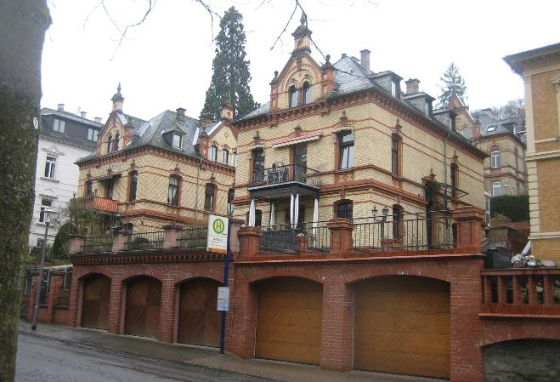

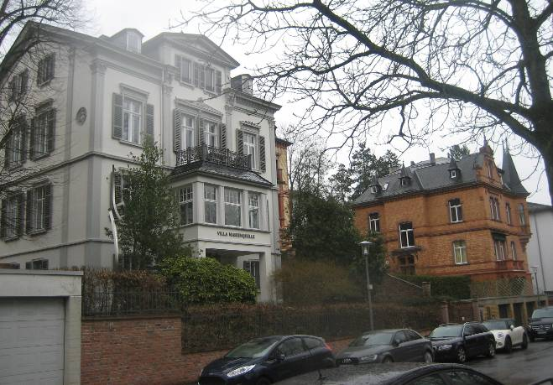
Ein schöner Gegensatz „braun-gelb-rot“ und „weiß-grau“.
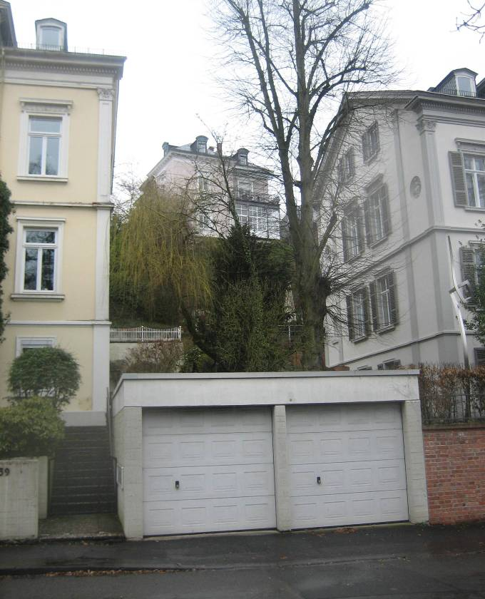
Hier passen der Stil an der Straßenfront und am oberen Hang zusammen.
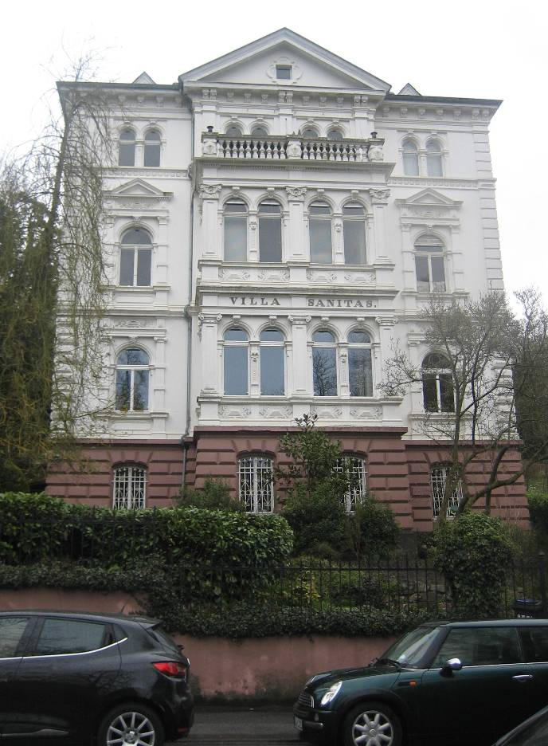
Früher hatten diese Villen Namen, nicht nur Hausnummern.

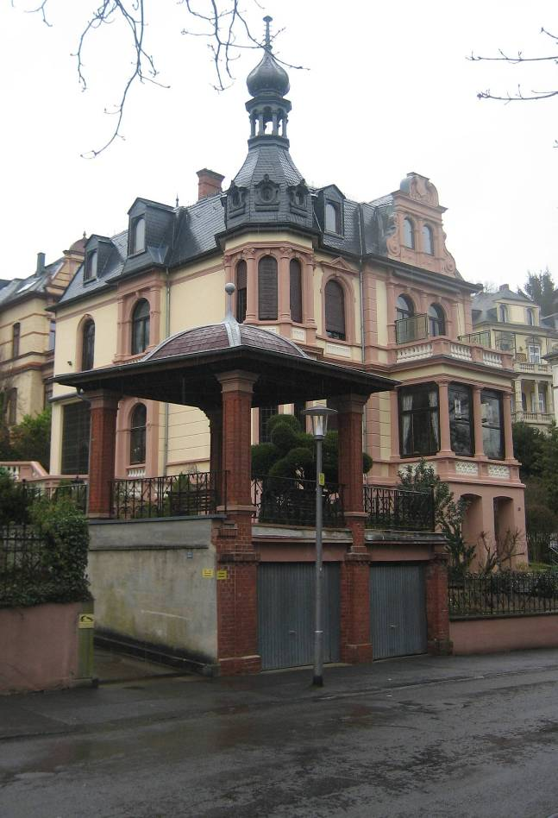
Hier ist nicht der farbige Backstein die Außenhülle des Hauses, sondern man hat sich mit Farbe an die umliegenden Backstein-Bauten angepasst.

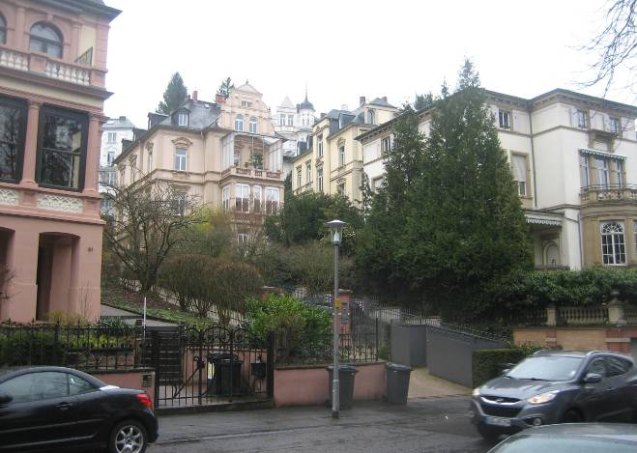
Im mittleren Abschnitt der rechten Nerotal-Straße gibt es „noch“ keine Stilbrüche, aber natürlich zeitlich etwas unterschiedliche Stile um die Gründerzeit-Stilrichtung herum. Das…

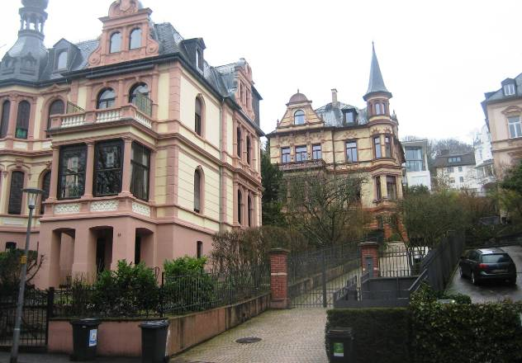

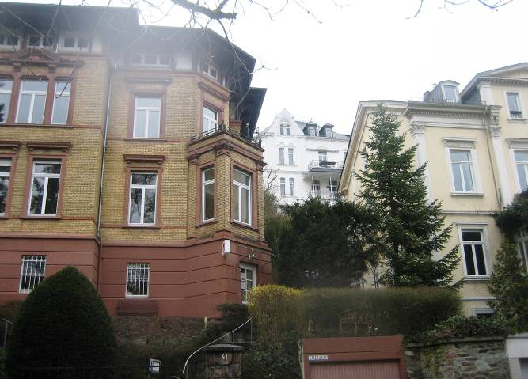
… passt zusammen, weil es sich um keine Baustil-Gegensätze handelt.

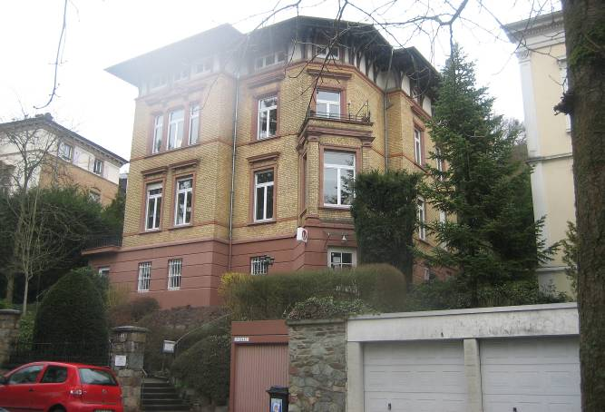

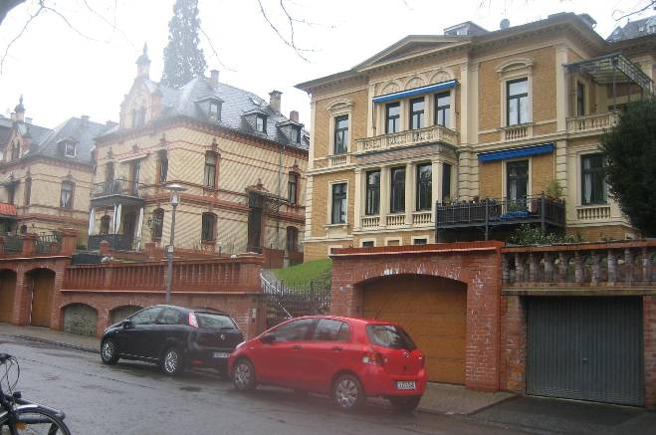

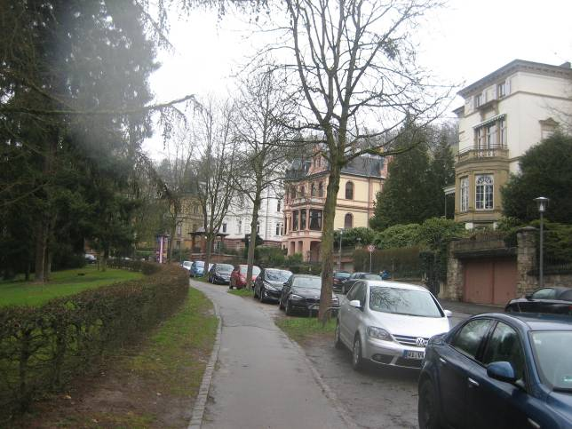
Auch die Bewohner der rechten Nerotal-Straße haben die Spazierwege und Grünanlagen vor der Haustür.
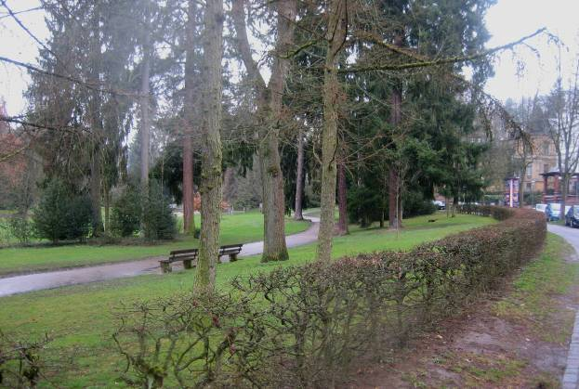

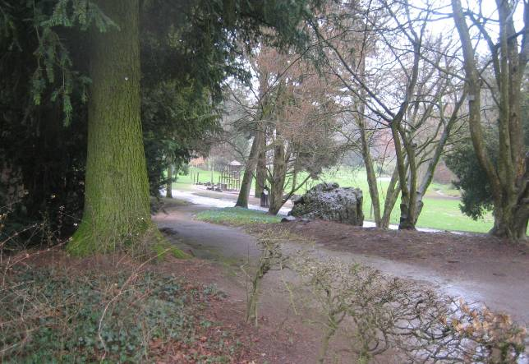

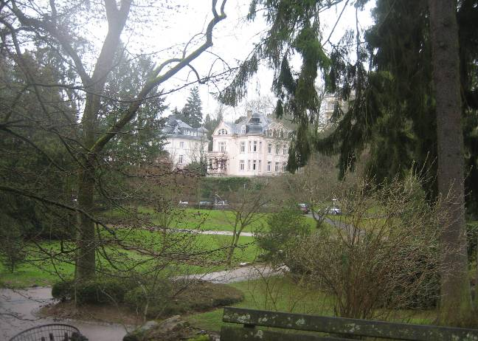
Gelegentlich schimmern die Villen der linken Nerotal-Straßenseite durch den Park,…

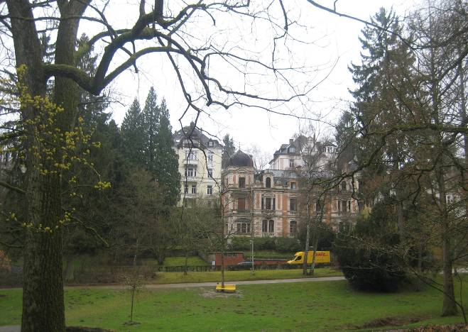
…genau so prächtig und nostalgisch-romantisch wie auf der rechten Straßenseite.

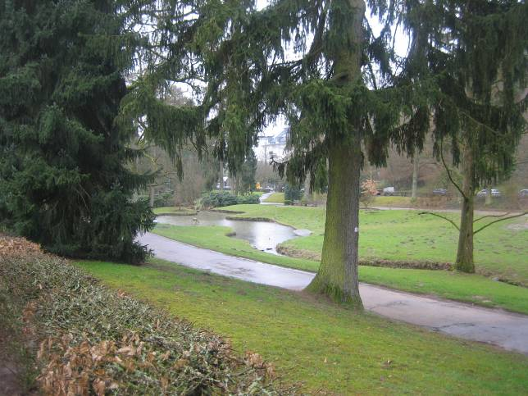

(Verfasst von Helmut Wurm, Ende März 2018)

